BỘ GIÁO DỤC VÀ ĐÀO TẠO

**TRƯỜNG ĐẠI HỌC NAM CẦN THƠ**

**KHOA CÔNG NGHỆ THÔNG TIN**



**SINH VIÊN THỰC HIỆN**

**HUỲNH CÔNG THẮNG**

**MSSV: 221998**

**LỚP: DH22KPM01**

**NGUYỄN HOÀNG TÂN**

**MSSV: 224495**

**LỚP: DH22KPM01**

**TÊN ĐỀ TÀI**

**HỆ THỐNG QUẢN LÝ THƯ VIỆN SÁCH**

**ĐỒ ÁN CƠ SỞ KỸ THUẬT PHẦN MỀM**

**NGÀNH KỸ THUẬT PHẦN MỀM**

**Mã ngành: 7480103**

*Cần Thơ, tháng 3 năm 2025*

BỘ GIÁO DỤC VÀ ĐÀO TẠO

**TRƯỜNG ĐẠI HỌC NAM CẦN THƠ**

**KHOA CÔNG NGHỆ THÔNG TIN**

**HỌ TÊN TÁC GIẢ**

**HUỲNH CÔNG THẮNG**

**MSSV: 221998**

**LỚP: DH22KPM01**

**NGUYỄN HOÀNG TÂN**

**MSSV: 224495**

**LỚP: DH22KPM01**

**TÊN ĐỀ TÀI**

**HỆ THỐNG QUẢN LÝ** **THƯ VIỆN SÁCH**

**ĐỒ ÁN CƠ SỞ KỸ THUẬT PHẦN MỀM**

**NGÀNH KỸ THUẬT PHẦN MỀM**

**Mã ngành: 7480103**

*Cần Thơ, ngày 20 tháng 3 năm 2025*

**GIẢNG VIÊN HƯỚNG DẪN**

**TRẦN VĂN THIỆN**

**LỜI CẢM TẠ**

Trước hết, chúng em xin gửi lời tri ân sâu sắc đến quý Thầy Cô Khoa Công nghệ thông tin, Trường Đại học Nam Cần Thơ, những người đã tận tâm giảng dạy, truyền đạt kiến thức và hỗ trợ chúng em trong suốt quá trình học tập và thực hiện đề tài. Nhờ sự hướng dẫn tận tình, cùng những bài giảng quý báu của Thầy Cô, chúng em đã có được nền tảng kiến thức vững chắc về khoa học máy tính để hoàn thành bài báo cáo này.

Đặc biệt, chúng em xin gửi lời cảm ơn chân thành đến thầy Trần Văn Thiện, người đã tận tình hướng dẫn, giải đáp những thắc mắc và giúp đỡ chúng em trong suốt quá trình thực hiện đồ án kỹ năng nghề nghiệp. Nhờ sự chỉ bảo tận tâm của Thầy, nhóm chúng em đã có thể hoàn thành báo cáo một cách hoàn chỉnh và đầy đủ nhất.

Mặc dù đã cố gắng hết sức, nhưng do còn hạn chế về kiến thức chuyên môn và kinh nghiệm thực tế, bài báo cáo chắc chắn không tránh khỏi những thiếu sót. Chúng em rất mong nhận được sự thông cảm, cùng những góp ý quý báu từ quý Thầy Cô để có thể hoàn thiện hơn trong học tập cũng như trong những dự án sau này.

Cuối cùng, chúng em xin kính chúc quý Thầy Cô dồi dào sức khỏe, hạnh phúc và thành công trong sự nghiệp giảng dạy.

.

*Em xin chân thành cảm ơn!*

Cần thơ, ngày 20 tháng 3 năm 2025

Sinh viên thực hiện

**HUỲNH CÔNG THẮNG NGUYỄN HOÀNG TÂN**

**NHẬN XÉT ĐÁNH GIÁ CỦA GIÁO VIÊN HƯỚNG DẪN**

………………………………………………………………………………………………………………………………………………………………………………………………………………………………………………………………………………………………………………………………………………………………………………………………………………………………………………………………………………………………………………………………………………………………………………………………………………………………………………………………………………………………………………………………………………………………………………………………………………………………………………………………………………………………………………………………………………………………………………………………………………………………………………………………………………………………………………………………………………………………………………………………………………………………………………………………………………………………………………………………………………………………………………………………………………………………………………………………………………………………………………………………………………………………………………………………………………………………………………………………………………………………………………………………………………………………………………………………………………………………………………………………………………………………………………………………………………………………………………………………………………………………………………………………………………………………………………………………………………………………………………………………

………………………………………………………………………………………………………………………………………………………………………………………………………………………………………………………………………………………………………………………………………………………………

………………………………………………………………………………………

*Cần Thơ, ngày….tháng…. năm 2025*

**TRẦN VĂN THIỆN**

**NHẬN XÉT ĐÁNH GIÁ CỦA GIÁO VIÊN PHẢN BIỆN**

………………………………………………………………………………………………………………………………………………………………………………………………………………………………………………………………………………………………………………………………………………………………………………………………………………………………………………………………………………………………………………………………………………………………………………………………………………………………………………………………………………………………………………………………………………………………………………………………………………………………………………………………………………………………………………………………………………………………………………………………………………………………………………………………………………………………

………………………………………………………………………………………………………………………………………………………………………………………………………………………………………………………………………………………………………………………………………………………………………………………………………………………………………………………………………………………………………………………………………………………………………………………………………………………………………………………………………………………………………………………………………………………………………………………………………………………………………………………………………………………………………………………………………………………………………………………………………………………………………………………………………………………………………………………………………………………………………………………………………………………………………………………………………………………………………………………………………………………………………………………………………………………………………………………………………………………………………………………………………………………………………………………………………………………………………………

*Cần Thơ, ngày….tháng…. năm 2025*

**LÊ ĐỨC THẮNG**

**MỤC LỤC**

DANH MỤC BẢNG 1

DANH MỤC HÌNH ẢNH 2

CHƯƠNG 1: GIỚI THIỆU 3

1.1 Đặt vấn đề 3

1.2 Mục địch đối tượng và yêu cầu của đề tài 3

1.3 Chức năng phần mềm 3

1.4 Đối tượng và phạm vi nghiên cứu 4

CHƯƠNG 2: CƠ SỞ LÝ THUYẾT 5

2.1 Nội dung dung nghiên cứu 5

2.2. Cơ sở lý thuyết 5

2.3 Các công nghệ áp dụng đề tài 5

CHƯƠNG 3: PHÂN TÍCH VÀ THIẾT KẾ HỆ THỐNG 7

3.1. Người dùng và quyền hạn 7

3.2. Yêu cầu hệ thống 7

3.3. Thiết kế kiến trúc hệ thống 8

3.4. Rủi ro 9

3.5. Đặt tả tiến trình 10

3.6 Mô hình BFD 12

3.7 Mô hình thực thể quan hệ 13

3.8 Mô hình luồng dữ liệu DFD 15

CHƯƠNG 4: PHÂN TÍCH VÀ THIẾT KẾ CƠ SỞ DỮ LIỆ 21

4.1 Mô hình cơ sở dữ liệu 21

4.2 Các bảng cơ sở dữ liệu và ràng buộc toàn vẹn 21

CHƯƠNG 5: ĐẶT TẢ GIAO DIỆN 23

5.1. Giao diện Đăng nhập 23

5.2. Giao diện Bảng quản lý 24

5.3 Giao diện Bảng Admin 30

CHƯƠNG 6: THỬ NGHIỆM VÀ ĐÁNH GIÁ CHƯƠNG TRÌNH 45

6.1 Mục tiêu kiểm thử 45

6.2 Chức năng kiểm thử 45

6.3 Đánh giá phần mềm 48

CHƯƠNG 7: KẾT LUẬN 50

TÀI LIỆU THAM KHẢO 51

# **DANH MỤC BẢNG**

Bảng 4. 1 Bảng Nhân viên 21

Bảng 4. 2 Bảng Phiếu mươn 21

Bảng 4. 3 Bảng Tài khoản 21

Bảng 4. 4 Bảng Chi tiết phiếu mượn 22

Bảng 4. 5 Bảng Sách 22

# 

# **DANH MỤC HÌNH ẢNH**

Hình 3. 1 Sơ đồ BFD 12

Hình 3. 2 Sơ đồ ERD 13

Hình 3. 3 Mô hình DFD mức 0 – Nhân viên 15

Hình 3. 4 Mô hình DFD mức 0 – Quản lý 16

Hình 3. 5Mô hình DFD mức 1 – Nhân viên 17

Hình 3. 6 Mô hình DFD mức 1 – Quản lý 18

Hình 3. 7 Mô hình DFD cấp 2 – Nhân viên 19

Hình 3. 8 Mô hình DFD cấp 2 – Quản lý 20

Hình 4. 1 Mô hình Database Diagrams 21

Hình 5. 1 Giao diện đăng nhập 23

Hình 5. 2 Giao diện Bảng quản lý 24

Hình 5. 3 Giao diện thống kê 31

Hình 5. 4 Giao diện kho sách 32

Hình 5. 5 Giao diện nhân viên 37

Hình 5. 6 Giao diện tài khoản 40

# 

# 

# **CHƯƠNG 1: GIỚI THIỆU**

* 1. **Đặt vấn đề**

Đứng trước xã hội đang phát triển với tốc độ chóng mặt ngày nay, cộng với đặc thù ngành học bắt buộc phải liên tục trau dồi kiến thức về công nghệ và kĩ thuật mới, nhu cầu đọc sách của sinh viên Trường Đại học Nam Cần Thơ ngày càng tăng cao, đòi hỏi lượng sách nhập về phải được đảm bảo và các đầu sách mới phải thường xuyên được cập nhật. Từ đó, khối lượng công việc của thư viện trường tăng nhiều hơn, nảy sinh yêu cầu tạo ra một phần mềm Quản lý thư viện sách đáp ứng đầy đủ các nhu cầu của người quản lý cũng như của sinh viên.

* 1. **Mục đích đối tượng và yêu cầu của đề tài**

**1.2.1. Mục đích**

- Giảm thiểu khối lượng công việc thủ công, góp phần tiết kiệm thời gian và công sức.

- Nâng cao năng suất trong quá trình nhập liệu, xử lý thông tin và lập báo cáo.

- Tăng cường tính bảo mật và hiệu quả trong công tác quản lý, đảm bảo hệ thống vận hành ổn định và an toàn.

**1.2.2. Yêu cầu**

- Giao diện thân thiện, trực quan, dễ sử dụng, phù hợp với nhu cầu thực tế.

- Chương trình có tốc độ xử lý nhanh, đảm bảo khả năng vận hành mượt mà khi xử lý khối lượng công việc lớn.

- Các nghiệp vụ thư viện phải được phần mềm ghi nhận và xử lý chính xác.

- Cho phép người dùng linh hoạt cập nhật thông tin, điều chỉnh quy định một cách thuận tiện.

* 1. **Chức năng phần mềm**

- Quản lý sách: Thêm mới sách vào hệ thống, lấy danh sách sách hiện có trong thư viện, truy vấn thông tin sách theo mã sách.

- Quản lý nhân viên: Thêm mới nhân viên, sửa thông tin nhân viên, xóa thông tin nhân viên, tra cứu thông tin nhân viên nhanh chóng.

- Quản lý tài khoản người dùng: Tạo tài khoản cho nhân viên và quản trị viên, đăng nhập hệ thống bằng tên đăng nhập và mật khẩu, kiểm tra tài khoản theo tên đăng nhập..

- Quản lý phiếu mượn: Tạo phiếu mượn sách mới, xem danh sách phiếu mượn theo mã phiếu.

- Quản lý chi tiết phiếu mượn: Thêm sách vào phiếu mượn, truy vấn chi tiết phiếu mượn theo mã chi tiết, tự động cập nhật ngày trả sách dựa vào ngày lập phiếu.

- Thống kê: Tổng hợp dữ liệu giúp quản lý xem danh sách số lượng sách đã bán, có thể xem từ ngày đến ngày .

* 1. **Đối tượng và phạm vi nghiên cứu**

Phần mềm Quản lý thư viện tập trung vào việc quản lý sách, bạn đọc, nhân viên thư viện và các nghiệp vụ liên quan đến mượn – trả sách trong thư viện trường học.

* **Đối tượng nghiên cứu**:  
  Phần mềm Quản lý thư viện tập trung vào việc quản lý sách, bạn đọc, nhân viên thư viện và các nghiệp vụ liên quan đến mượn – trả sách trong thư viện trường học.
* **Phạm vi nghiên cứu**:

Hệ thống được xây dựng nhằm hỗ trợ cán bộ thư viện trong việc quản lý thông tin sách, lập phiếu mượn, theo dõi quá trình mượn – trả sách và xử lý các báo cáo thống kê. Đối tượng sử dụng bao gồm: nhân viên thư viện, quản trị viên và sinh viên có nhu cầu mượn sách. Dữ liệu trong hệ thống bao gồm danh mục sách, danh sách người dùng, thông tin mượn – trả sách và các báo cáo liên quan. Hệ thống tập trung vào việc phát triển trên nền tảng Windows Forms (WinForm) và sử dụng SQL Server làm cơ sở dữ liệu. Chương trình hướng đến mô hình quản lý trong nội bộ thư viện trường học, chưa tích hợp với các hệ thống quản lý thư viện lớn hoặc liên kết với các thư viện khác.

* + 1. **Thời gian**

Thời gian thực hiện đề tài là học kì 1 năm 3 tại Trường Đại học Nam Cần Thơ.

* + 1. **Phạm vi nghiên cứu**

Phần mềm được phát triển trên nền tảng WinForms (Windows Application). Sử dụng SQL Server làm hệ quản trị cơ sở dữ liệu. Áp dụng mô hình DAO - DTO - GUI để quản lý dữ liệu và giao diện. Không tích hợp hệ thống mượn sách trực tuyến hoặc kết nối với các thư viện bên ngoài.

# 

# **CHƯƠNG 2: CƠ SỞ LÝ THUYẾT**

## 2.1 Nội dung dung nghiên cứu

Đề tài Quản lý thư viện mượn – trả sách tập trung vào nghiên cứu và phát triển phần mềm hỗ trợ công tác quản lý thư viện. Các nội dung chính bao gồm:

- Nghiên cứu tổng quan về hệ thống thư viện

- Phân tích và thiết kế hệ thống.

- Xây dựng phần mềm và kết nối cơ sở dữ liệu với **ADO.NET** và **SQL Server**.

- Đánh giá hiệu quả phần mềm thông qua thử nghiệm và phân tích kết quả. - Xây dựng và triển khai phần mềm trên môi trường Windows Forms. - Kết luận và hướng phát triển.

### 2.2. Cơ sở lý thuyết

#### 2.2.1. Khái niệm về phần mềm quản lý thư viện mượn – trả sách

Hệ thống quản lý thư viện là một ứng dụng phần mềm giúp tự động hóa các nghiệp vụ như mượn – trả sách, quản lý danh mục sách, quản lý người dùng và thống kê dữ liệu.

#### 2.2.2. Nguyên tắc quản lý thư viện mượn – trả sách

Quản lý thư viện mượn – trả sách cần tuân theo một số nguyên tắc quan trọng nhằm đảm bảo tính hiệu quả, minh bạch và chính xác trong việc quản lý tài nguyên của thư viện. Các nguyên tắc bao gồm:

**-** Nguyên tắc về đăng ký và phân quyền người dùng

- Nguyên tắc về số lượng sách được mượn

- Nguyên tắc về thời gian mượn – trả sách

- Nguyên tắc về cập nhật và quản lý dữ liệu

#### 2.2.3. Các chức năng chính của phần mềm

- Quản lý Sách: Thêm, sửa, xóa sách. thông tin sách, tìm kiếm sách theo nhiều tiêu chí: tên sách, tác giả, xem danh sách sách hiện có trong thư viện..

- Quản lý Nhân Viên: Thêm, sửa, xóa thông tin nhân viên, xem danh sách nhân viên và chi tiết thông tin.

- Quản lý Tài Khoản: Đăng nhập, đăng xuất., phân quyền sử dụng hệ thống, đổi mật khẩu.

- Quản lý Thống Kê: Thống kê số lượng sách đã mượn, xuất dữ liệu ra Text Document.

### 2.3. Các công nghệ áp dụng trong đề tài

**2.3.1. Ngôn ngữ lập trình và môi trường phát triển**

* **C# (.NET Framework hoặc .NET Core)**: Ngôn ngữ lập trình chính để xây dựng ứng dụng.
* **WinForms:** Công nghệ xây dựng giao diện người dùng trên Windows.
* **Visual Studio:** Môi trường phát triển tích hợp (IDE) để lập trình và kiểm thử ứng dụng.

**2.3.2. Cơ sở dữ liệu**

* **SQL Server:** Hệ quản trị cơ sở dữ liệu để lưu trữ thông tin sách, nhân viên, tài khoản, phiếu mượn, chi tiết phiếu mượn.
* **ADO.NET:** Công nghệ kết nối C# với SQL Server để thực hiện truy vấn, thêm, sửa, xóa dữ liệu.

**2.3.3. Mô hình phần mềm**

* **DAO (Data Access Object)**: Lớp truy xuất dữ liệu, giúp kết nối và thao tác với SQL Server.
* **DTO (Data Transfer Object)**: Lớp chứa dữ liệu (mô hình đối tượng) để truyền dữ liệu giữa các thành phần.
* **GUI (Graphical User Interface)**: Lớp giao diện đồ họa để người dùng tương tác.

**2.3.4. Bảo mật & Quản lý dữ liệu**

* **Hash mật:** Bảo vệ thông tin tài khoản người dùng.
* **Trigger & Stored Procedure trong SQL Server:** Đảm bảo tính toàn vẹn dữ liệu khi thêm, sửa, xóa thông tin.

**2.3.5. Bảo mật & Quản lý dữ liệu**

* Xuất báo cáo danh sách sách, nhân viên, phiếu mượn dưới dạng file Text Document.

# **CHƯƠNG 3: PHÂN TÍCH VÀ THIẾT KẾ HỆ THỐNG**

## 3.1. Người dùng và quyền hạn

**3.1.1. Quản trị viên (Admin)**

- Quản lý tài khoản người dùng (thêm, sửa, xóa tài khoản)

- Quản lý sách (thêm, sửa, xóa thông tin sách).

- Quản lý nhân viên (cập nhật thông tin, xóa nhân viên). - Xem danh sách phiếu mượn. - Xuất báo cáo thống kê (số sách mượn, ngày trả sách). - Phân quyền người dùng (cấp quyền nhân viên, thay đổi quyền).

**3.1.2. Nhân Viên**

- Quản lý sách (chỉ được xem danh sách). - Thêm phiếu mượn – trả sách. - Tìm kiếm thông tin sách.

## 3.2. Yêu cầu hệ thống

**3.2.1 Quản lý Sách**

- **Thêm mới sách:** Nhập thông tin sách (tên sách, tác giả, thể loại, năm xuất bản, số lượng). - **Cập nhật thông tin sách:** Chỉnh sửa thông tin sách khi có thay đổi. - **Xóa sách:** Xóa sách khỏi hệ thống (chỉ khi sách không còn trong các phiếu mượn). - **Tìm kiếm sách:** Theo tên sách, tác giả. - **Quản lý số lượng sách:** Cập nhật số lượng sách mà khách hàng mượn.

**3.2.2 Quản lý Khách hàng**

- **Thêm mới khách hàng**: Nhập thông tin khách hàng (tên, số điện thoại, địa chỉ,).

**- Cập nhật thông tin khách hàng**: Chỉnh sửa thông tin khi có thay đổi.

- **Quản lý lịch sử mượn/trả sách**: Hiển thị danh sách sách mà khách hàng đã mượn và trả.

**3.2.3 Quản lý Nhân viên**

- **Thêm mới nhân viên:** Lưu thông tin nhân viên (Tên, SĐT, chức vụ, lương).

- **Cập nhật thông tin nhân viên**: Điều chỉnh thông tin khi cần.

- **Xóa nhân viên**: Có thể xóa nhân viên.

- **Phân quyền nhân viên**: Cấp quyền (Nhân viên, Quản lý).

- **Tìm kiếm nhân viên**: Theo tên, số điện thoại.

**3.2.4 Quản lý Tài khoản Đăng nhập**

- **Tạo tài khoản đăng nhập**: Dành cho nhân viên quản lý thư viện.

- **Phân quyền tài khoản**: Nhân viên: Xử lý mượn/trả sách, Quản trị viên: Quản lý toàn bộ hệ thống.

**3.2.5 Quản lý Mượn – Trả Sách**

- **Tạo phiếu mượn sách:** Ghi nhận thông tin khách hàng, sách mượn, ngày mượn.

- **Tự động cập nhật ngày trả:** Tính toán ngày trả dựa trên quy định.4

* + 1. **Quản lý Thống kê**

- **Thống kê lượt mượn theo thời gian: Theo ngày/tháng/năm.**

- **Thống kê số lượng sách:** Thống kê số lượng sách mà khách hàng đã mượn.

## 3.3. Thiết kế kiến trúc hệ thống

**3.3.1 Lớp Giao Diện (GUI - WinForms)**

Gồm các form hiển thị: - Form đăng nhập. - Form quản lý (admin). - Form bảng quản lý.

**3.3.2 Lớp Giao Diện (GUI - WinForms)**

- Lớp Truy Cập Dữ Liệu (DAL - Data Access Layer. - Làm việc trực tiếp với SQL Server thông qua DAO. - Thực hiện các thao tác Thêm (Insert), Xóa (Delete), Sửa (Update), Truy vấn (Select) dữ liệu.

**3.3.3 Lớp Dữ Liệu (DAL - Data Access Layer)**

Sử dụng mô hình **DAO (Data Access Object)** để làm việc với SQL Server

Gồm các lớp DAO như:

* KhachHangDAO (Quản lý khách hàng)
* SachDAO (Quản lý sách)
* NhanVienDAO (Quản lý nhân viên)
* TaiKhoanDAO (Quản lý tài khoản)
* PhieuMuonDAO (Quản lý phiếu mượn – trả sách)
* ThongKeDAO (Thống kê dữ liệu)

Mỗi lớp DAO sẽ thực hiện các thao tác CRUD (Create, Read, Update, Delete) trên database.

**3.3.4 Công Nghệ Sử Dụng**

**Ngôn ngữ lập trình**: C# (WinForms)

**Cơ sở dữ liệu**: SQL Server

**Mô hình phát triển**: 3 lớp kết hợp DAO - DTO - GUI

**Công cụ phát triển**: Visual Studio

## 3.4. Rủi ro

**3.4.1. Bảo mật Dữ liệu**

- Rủi ro: Dữ liệu tài khoản quản trị viên hoặc nhân viên có thể bị lộ nếu không mã hóa mật khẩu. Thông tin người mượn sách có thể bị đánh cắp nếu hệ thống không có cơ chế bảo mật đủ mạnh.

- Giải pháp: Mã hóa mật khẩu bằng **SHA-256** hoặc **bcrypt** thay vì lưu dưới dạng plain text. Hạn chế quyền truy cập theo **vai trò người dùng** (Admin, Nhân viên, Khách hàng).

**3.4.2. Hiệu suất Ứng dụng**

- Rủi ro: Khi số lượng sách và giao dịch mượn/trả tăng cao, truy vấn SQL có thể bị chậm.Nếu không tối ưu chỉ mục (Indexing), việc tìm kiếm sách có thể mất nhiều thời gian.

- Giải pháp: Sử dụng **chỉ mục (INDEX)** trên các cột thường xuyên tìm kiếm như MaSach, TenSach, TacGia, MaPhieuMuon. Hạn chế truy vấn SELECT * mà chỉ lấy các cột cần thiết.

**3.4.3. Tương tác Người dùng**

- Rủi ro: Hệ thống cần có bố cục rõ ràng, trực quan để người dùng dễ dàng thao tác. Các chức năng quan trọng như **tìm kiếm sách, tạo phiếu mượn, trả sách** phải dễ truy cập.

- Giải pháp: Sử dụng **WinForm với giao diện đơn giản, màu sắc hài hòa**. Các **nút bấm (Button)**, **ô nhập liệu (Textbox)**, **danh sách chọn (ComboBox)** được thiết kế logic và dễ nhìn. Hiển thị **hướng dẫn sử dụng (Tooltip)** khi di chuột vào các chức năng.

## 3.5. Đặt tả tiên trình

**3.5.1. Phân loại các yêu cầu phần mềm**

* + **Yêu cầu chức năng**

- **Quản lý tài khoản & phân quyền**

Đăng nhập/Đăng xuất hệ thống.

Phân quyền tài khoản: Admin và Nhân viên.

Quản lý tài khoản: Thêm, sửa, xóa, tìm kiếm tài khoản.

- **Quản lý sách**

Thêm/Sửa/Xóa sách trong hệ thống.

Tìm kiếm sách theo tên, tác giả, thể loại.

- **Quản lý khách hàng**

Thêm/Sửa/Xóa thông tin khách hàng.

Tìm kiếm khách hàng theo họ tên, số điện thoại, email.

Quản lý thời gian mượn trả sách.

- **Quản lý mượn - trả sách**

Tạo phiếu mượn sách, tự động trừ số lượng sách.

Ghi nhận trả sách, cập nhật tình trạng sách.

- **Quản lý Thống kê**

Thống kê số lượng sách mượn theo tháng/năm.

Ghi nhận trả sách, cập nhật tình trạng sách.

Xuất phiếu ra file Text document.

* + **Yêu cầu phi chức năng**

- **Hiệu suất và tốc độ**

Thời gian xử lý dữ liệu không vượt quá 3 giây.

Hệ thống hoạt động ổn định trên WinForm với SQL Server.

- **Bảo mật dữ liệu**

Mật khẩu được mã hóa trước khi lưu vào database.

Admin có quyền cao nhất, nhân viên chỉ có quyền giới hạn.

Xác nhận khi thực hiện các thao tác quan trọng (xóa dữ liệu, thay đổi quyền).

* + **Yêu cầu giao diện**

**- Giao diện đơn giản, dễ sử dụng**

Sử dụng giao diện WinForm với bố cục trực quan.

Các chức năng được sắp xếp hợp lý, dễ tìm kiếm.

**3.5.2. Thiết Kế Hệ Thống**

Hệ thống Quản lý Thư viện được thiết kế theo mô hình 3 lớp kết hợp với DAO - DTO - GUI, đảm bảo tính tái sử dụng, dễ bảo trì và mở rộng.

## 3.5.3. Phát Triển Ứng Dụng ****Ngôn ngữ lập trình:**** C# (WinForm) ****Cơ sở dữ liệu:**** SQL Server ****Mô hình kiến trúc:**** 3 lớp (DAO - DTO - GUI), ****Thư viện hỗ trợ: ADO.NET**** (Truy vấn cơ sở dữ liệu)

**3.5.4. Kiểm Thử**

Quá trình kiểm thử hệ thống Quản lý Thư viện được thực hiện theo các phương pháp kiểm thử khác nhau để đảm bảo tính ổn định, chính xác và bảo mật trước khi triển khai chính thức.

**3.5.5. Triển Khai và Cài Đặt:**

Quá trình triển khai và cài đặt hệ thống Quản lý Thư viện đảm bảo hệ thống hoạt động chính xác trên máy chủ và máy khách, hỗ trợ người dùng dễ dàng tiếp cận và sử dụng.

**3.5.6. Đào Tạo và Hỗ Trợ Người Dùng**

Hệ thống Quản lý Thư viện cần có kế hoạch đào tạo và hỗ trợ người dùng để đảm bảo việc sử dụng phần mềm hiệu quả, giảm thiểu lỗi phát sinh và tối ưu quy trình làm việc.

**3.5.7. Cập Nhật và Bảo Trì**

Hệ thống **Quản lý Thư viện** cần có kế hoạch bảo trì và cập nhật định kỳ để đảm bảo hoạt động ổn định, bảo mật và nâng cao hiệu suất.

**3.5.8. Mở Rộng và Tối Ưu Hóa**

Hệ thống Quản lý Thư viện cần có kế hoạch mở rộng và tối ưu hóa để đáp ứng nhu cầu phát triển lâu dài, tăng hiệu suất và nâng cao trải nghiệm người dùng.

**3.5.9. Theo Dõi và Báo Cáo**

Hệ thống Quản lý Thư viện cần có chức năng theo dõi và báo cáo để giúp quản trị viên và nhân viên thư viện nắm bắt được tình trạng mượn/trả sách.

**3.5.10. Đảm Bảo An Ninh Thông Tin**

Bảo mật thông tin trong hệ thống **Quản lý Thư viện** là yếu tố quan trọng nhằm bảo vệ dữ liệu người dùng, ngăn chặn truy cập trái phép và đảm bảo an toàn cho hệ thống.

## 3.6 Mô hình BFD

Tổng quan

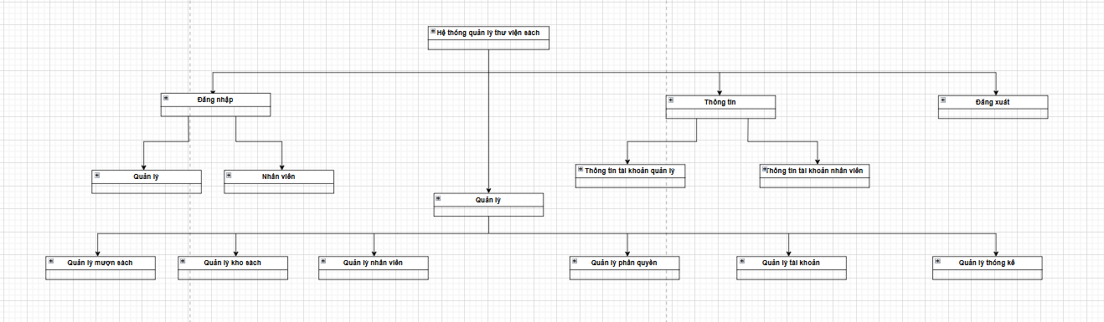

Nhánh trái

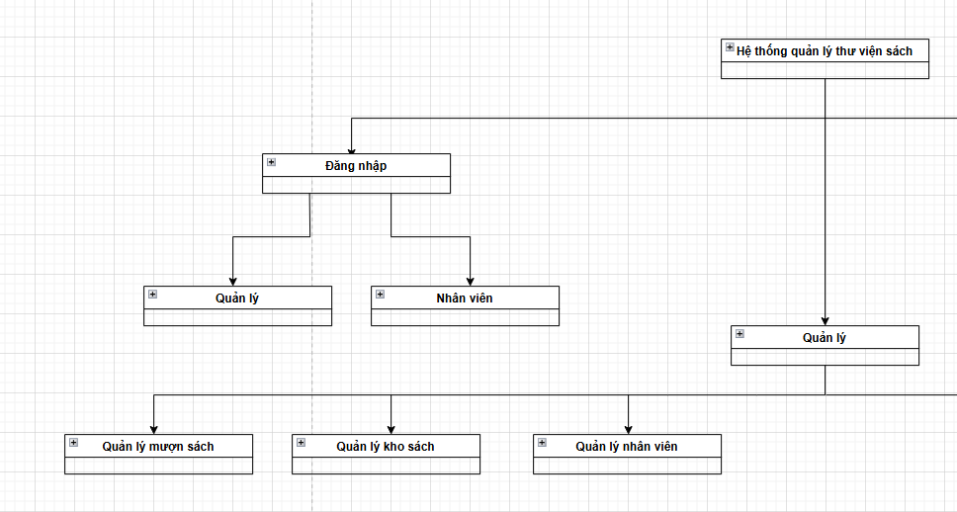

Nhánh phải 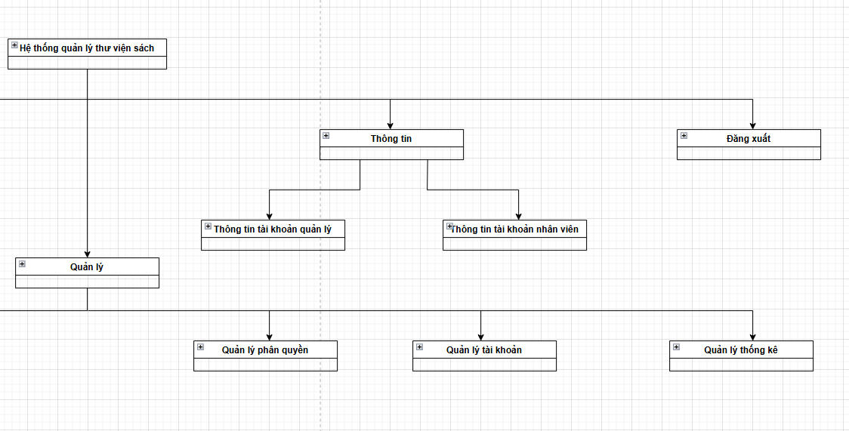

*Hình 3. 1 Sơ đồ BFD*

## 3.7 Bảng thực thể quan hệ

*Hình 3. 2 Sơ đồ ERD*

### 3.7.2 Mô tả chi tiết các thực thể

**3.7.2.1 Thực thể Nhân viên**

**MaNV** (Khóa chính) – Mã nhân viên duy nhất.

**TenNV** – Họ và tên của nhân viên.

**SoDienThoai** – Số điện thoại của nhân viên.

**LuongCoBan** – Lương cơ bản của nhân viên.

### 3.7.2.2 Thực thể Sách

**MaSach** (Khóa chính) – Mã số định danh duy nhất của sách.

**TenSach** – Tên của quyển sách. **TacGia** – Tên tác giả của quyển sách.

### 3.7.2.3 Thực thể Tài Khoản

**id** (Khóa chính) – Mã tài khoản.

**TenHienThi** – Tên hiển thị của tài khoản.

**TenDangNhap** – Tên đăng nhập của tài khoản.

**MatKhau** – Mật khẩu đăng nhập.

**QuyenHan** Quyền hạn (0 - Nhân viên, 1 - Admin).

### 3.7.2.4 Thực thể Phiếu mượn

**MaPhieuMuon** (Khóa chính) – Mã số phiếu mượn sách.

**NgayLap** – Ngày lập phiếu mượn sách.

### 3.7.2.5 Thực thể Chi Tiết Phiếu Mượn

**MaChiTietPhieuMuon** (Khóa chính) – Mã số chi tiết phiếu mượn.

**idBook** – Mã sách.

**idCheckOut** – Mã kiểm tra.

**SoLuong** – Số lượng sách mượn.

**NgayTra** – Ngày trả sách.

**3.7.3 Mô tả chi tiết các mối quan hệ**

### Quan hệ NhanVien – TaiKhoan (1-1)

* Mỗi nhân viên trong thư viện sẽ có một tài khoản riêng để đăng nhập vào hệ thống.
* Một tài khoản chỉ thuộc về một nhân viên, không thể được sử dụng bởi nhiều nhân viên khác nhau.  
   **Ràng buộc:**
* Mỗi nhân viên khi được tạo trong hệ thống sẽ có một tài khoản duy nhất.
* Khi một nhân viên bị xóa, tài khoản tương ứng cũng bị xóa.

### Quan hệ NhanVien – PhieuMuon (1-N)

* Một nhân viên có thể lập nhiều phiếu mượn sách cho độc giả.
* Một phiếu mượn chỉ do một nhân viên lập.

**Ràng buộc:**

* Mỗi phiếu mượn phải có một nhân viên lập.
* Một nhân viên có thể lập nhiều phiếu mượn.

### Quan hệ PhieuMuon – ChiTietPhieuMuon (1-N)

* Một phiếu mượn có thể chứa nhiều chi tiết phiếu mượn (mỗi chi tiết tương ứng với một cuốn sách được mượn).
* Một chi tiết phiếu mượn chỉ thuộc về một phiếu mượn duy nhất.  
  **Ràng buộc:**
* Một phiếu mượn phải có ít nhất một cuốn sách được mượn.
* Một chi tiết phiếu mượn phải thuộc về một phiếu mượn duy nhất.

### Quan hệ ChiTietPhieuMuon – Sach (N-N)

* Nhiều sách có thể được mượn nhiều lần trong nhiều chi tiết phiếu mượn khác nhau.

**Ràng buộc:**

* Nhiều cuốn sách có thể xuất hiện trong nhiều chi tiết phiếu mượn khác nhau.

## 3.8 Mô hình luồng dữ liệu DFD

*Hình 3. 3 Mô hình DFD mức F0_Nhân viên*

**3.8.1.1 Mô hình mức F0_ Quản lý**

*Hình 3. 4 Mô hình DFD mức F0_Quản lý*

**3.8.2 Mô hình luồng dữ liệu mức F1**

**3.8.2.1 Mô hình mức F1_ Nhân viên**

*Hình 3. 5 Mô hình DFD mức F1_Nhân viên*

**3.8.2.2 Mô hình mức F1_ Quản lý**

*Hình 3. 6 Mô hình DFD mức F1_Quản lý*

**3.8.3 Mô hình luồng dữ liệu mức F2**

**3.8.3.1 Mô hình mức F2_ Nhân viên**

*Hình 3. 7 Mô hình DFD mức F2_Nhân viên*

**3.8.3.2 Mô hình mức F2_ Quản lý**

*Hình 3. 8 Mô hình DFD mức F2_Quản lý*

# **CHƯƠNG 4: PHÂN TÍCH VÀ THIẾT KẾ CƠ SỞ DỮ LIỆU**

## 4.1 Mô hình cơ sở dữ liệu

*Hình 4. 1 Mô hình Database Diagrams*

## 4.2 Các bảng cơ sở dữ liệu và ràng buộc toàn vẹn

## 

|  |  |  |  |  |
| --- | --- | --- | --- | --- |
| Thuộc tính | Kiểu dữ liệu | Kích thước | Khóa | Giải thích |
| MaNV | INT |  | Khóa chính | Mã nhân viên |
| TenNV | Nvarchar | 50 |  | Tên nhân viên |
| SoDienThoai | Nvarchar | 15 |  | Số điện thoại |
| LuongCoBan | DECIMAL |  |  | Lương cơ bản |

## *Bảng 4.1 Bảng Nhân viên*

|  |  |  |  |  |
| --- | --- | --- | --- | --- |
| Thuộc tính | Kiểu dữ liệu | Kích thước | Khóa | Giải thích |
| MaPhieuMuon | INT |  | Khóa chính | Mã phiếu mượn |
| NgayLap | DATE |  |  | Ngày lập |

*Bảng 4.2 Bảng Phiếu mượn*

|  |  |  |  |  |
| --- | --- | --- | --- | --- |
| Thuộc tính | Kiểu dữ liệu | Kích thước | Khóa | Giải thích |
| id | Char | 10 | Khóa chính | Id tài khoản |
| TenHienThi | Nvarchar | 50 |  | Tên hiển thị |
| TenDangNhap | Nvarchar | 50 |  | Tên đăng nhập |
| MatKhau | Nvarchar | 1000 |  | Mật khẩu |

*Bảng 4.3 Bảng Tài khoản*

|  |  |  |  |  |
| --- | --- | --- | --- | --- |
| Thuộc tính | Kiểu dữ liệu | Kích thước | Khóa | Giải thích |
| MaChiTietPhieuMuon | INT |  | Khóa chính | Mã chi tiết phiếu mượn |
| idBook | INT |  |  | Id book |
| idCheckOut | INT |  |  | Id Check Out |
| SoLuong | INT |  |  | Số lượng |
| NgayTra | DATE |  |  | Ngày trả |

*Bảng 4.4 Bảng Chi tiết phiếu mượn*

|  |  |  |  |  |
| --- | --- | --- | --- | --- |
| Thuộc tính | Kiểu dữ liệu | Kích thước | Khóa | Giải thích |
| MaSach | INT |  | Khóa chính | Mã sách |
| TenSach | Nvarchar | 100 |  | Tên sách |
| TacGia | Nvarchar | 100 |  | Id tầng |

*Bảng 4.5 Bảng Sách*

### *Ràng buộc toàn vẹn*

1. ***Khóa chính (Primary Key - PK)***
   * *Mỗi bảng có một khóa chính duy nhất, đảm bảo tính duy nhất của từng bản ghi.*
2. ***Ràng buộc dữ liệu (Constraints)***
   * ***NOT NULL****: Một số cột như ten_khachhang, sdt, check_in, tong_tien không được để trống.*
   * ***UNIQUE****: cmnd, sdt của khách hàng và nhân viên phải duy nhất.*
   * ***CHECK****: so_nguoi_o phải lớn hơn 0.*
   * ***FOREIGN KEY ON DELETE CASCADE****: Khi một khách hàng hoặc nhân viên bị xóa, các đặt phòng liên quan cũng có thể bị xóa.*

# **CHƯƠNG 5: ĐẶT TẢ GIAO DIỆN**

## 5.1. Giao diện đăng nhập

Khi quản lý đăng nhập vào hệ thống nếu nhập đúng mật khẩu sẽ đăng nhập vào hệ thống thành công. Ngược lại nếu nhập sai mật khẩu hoặc tên đăng nhập sẽ hiện ra sai mật khẩu.

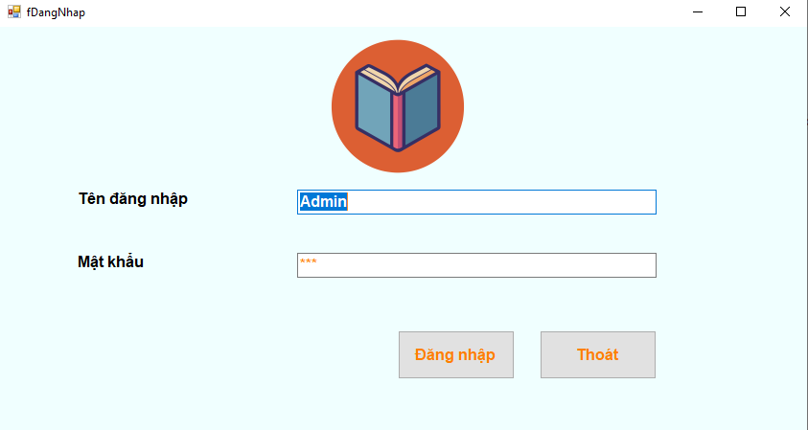

*Hình 5. 1 Giao diện đăng nhập*

Khi nhập đúng thông tin đăng nhập sẽ đăng nhập được vào hệ thống.

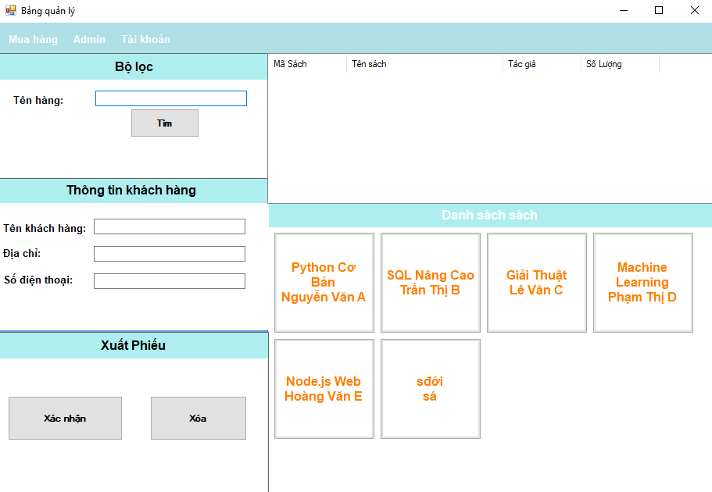

Sai Thông tin thì sẽ không vào được và báo lỗi

* 1. Nút thoát khỏi hệ thống



Khi nhấn vào sẽ hiện ra hộp thoại thông báo:

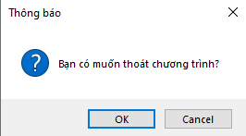

Bấm vào “OK” thì chương trình sẽ tự động đóng lại, còn “cancel” thì sẽ hủy hành động thoát đi.

**5.2. Giao diện Bảng quản lý**

*Hình 5. 2 Giao diện Bảng quản lý*

Nhân viên chọn sách cần cho mượn ở đây

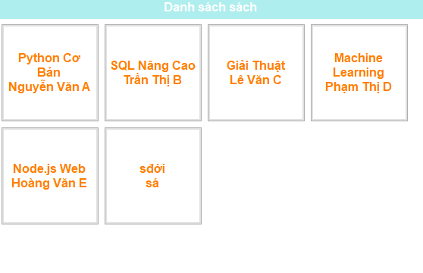

Thông tin sách cho mượn sẽ được hiện lên đây

Thanh tìm kiếm sách. Tìm kiếm gần đúng theo chữ cái và dấu

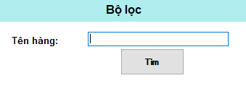

Nhân viên hay quản lý sẽ nhập thông tin người mượn vào ô thông tin của khách nhằm mục đích xuất ra phiếu mượn

Nhấp vào ô xác nhận để xuất phiếu

Sẽ có hộp thông báo hiện lên yêu cầu xác nhận

Chọn “Yes” thì sẽ hiện ra địa chỉ lưu phiếu và đặt tên phiếu

Sau khi đã bấm save thì sẽ tạo ra một file note với tên và nội dung đã được lưu sẵn

Nếu bấm “No” thì sẽ không xuất ra phiếu

Cả hai trường hợp dù có xuất ra file hay không thì thông tin sách đã mượn vẫn sẽ được lưu vào tab page “thống kê” trong form Admin  


Nút xóa sẽ xóa hết thông tin trên list view nhằm tiện hơn cho việc tạo phiếu mới

Trước khi xóa

Sau khi xóa

Người dung có thể đăng xuất từ form chính ra ngoài form đăng nhập



Sau khi bấm vào nút đăng xuất, sẽ hiện ra form đăng xuất

Nếu chọn “Ok” thì sẽ trả về giao diện chính

Thì sẽ không làm gì cả nếu chọn “Cancel”

**5.3. Giao diện Bảng Admin**

**5.3.1 Bảng thống kê**

*Hình 5.3 Giao diện thống kê*

Ta có thể chọn 2 mốc thời gian để xem phiếu mượn trong các ngày đó

Sau khi đã chọn mốc thời gian thì ta sẽ bấm vào nút “Thống kê”

Đây là danh sách phiếu mượn và sách đã được mượn của từng phiếu với ngày trả tự động cập nhật cộng thêm 7 ngày tính từ lúc mượn

**5.3.2 Bảng kho sách**

Đây là nơi mà ta dùng để cập nhật danh sách sách (thêm, sửa, xóa và xem)

*Hình 5.4 Giao diện kho sách*

Ta có thể tìm kiếm thông qua nút “tìm” bên góc phải của giao diện, ta sẽ nhập tên sách gần đúng vào thanh tìm kiếm

Đây là kết quả của tìm kiếm từ “giả”:

Đây là nút thêm, nằm bên trên góc trái màn hình

Sau khi đã thêm sách với tên là “sách ngữ văn” và tác giả là “tâm” đồng thời hiện ra hộp thoại thông báo “thêm thành công”

Tất cả thao tác tương tự như nút thêm, giao diện của nút sửa:

Trước khi sửa

Sau khi sửa

Hiện ra hộp thoại thông báo: “sửa thành công”

Sách “ngữ văn” đã đổi thành sách “toán”

Nút xóa: Chọn vào một sách đã tồn tại, xong xóa đi

Trước khi xóa

Sau khi xóa: Kết quả được cập nhật và hiện ra hộp thoại xóa thành công

**5.3.3 Bảng Nhân viên**

Tương tự như bên “Kho sách” với các chức năng thêm, sửa, xóa và xem:

Chức năng thêm nhân viên

*Hình 5.5 Giao viện bảng nhân viên*

Ví dụ người dùng nhập nhân viên tên “phạm” với lương là 3.000.000 và số điện thoại là “123456789”

Thì sẽ hiện ra hộp thoại thông báo kết quả thêm

Đồng thời danh sách sẽ cập nhật nhân viên đã thêm

Chức năng sửa nhân viên:

Trước khi sửa

Sau khi sửa nhân viên Phạm: Hiện ra hộp thoại thông báo kết quả đồng thời cập nhật kết quả sửa

Chức năng xóa:

Click vào nhân viên cần xóa trong danh sách nhân viên và click vào nút xóa:

Trước khi xóa nhân viên “Phân Ly””:

Sau khi xóa: Hộp thoại hiện lên và nhân viên đã được xóa:

**5.3.4 Bảng tài khoản**

*Hình 5.6 Giao diện tài khoản*

Chức năng thêm tài khoản

Ví dụ thêm tên tài khoản là nhanvien777 với quyền hạn là 0

Trước khi thêm

Sau khi thêm: Hiện ra hộp thoại thông báo và cập nhật nhân viên viên777

Chức năng sửa tài khoản

Sửa tên hiển thị nhân viên 777 thành nhân viên 888

Trước khi sửa

Sau khi sửa: Cập nhật nhân viên và hiện ra hộp thoại thông báo:

Lưu ý: Không cho phép sửa tên đăng nhập: Sẽ hiện ra hộp thoại thông báo thất bại

Chức năng xóa tài khoản

Trước khi xóa

Tại đây ta sẽ xóa nhân viên với tên hiển thị là “nhân viên 888”, ta chọn vào đó và nhấn vào nút xóa.

Kết quả

Tài khoản với tên hiển thị của nhân viên là “Nhân viên 888” đã không còn nữa

# 

# 

# **CHƯƠNG 6: THỬ NGHIỆM VÀ ĐÁNH GIÁ CHƯƠNG TRÌNH**

## 6.1 Mục tiêu kiểm thử

Mục tiêu kiểm thử phần mềm quản lý thư viện tập trung vào việc đảm bảo toàn bộ hệ thống hoạt động chính xác và hiệu quả, bao gồm các chức năng: Kiểm tra chức năng đăng nhâp, tìm kiếm sách, thay đổi thông tin sách, tài khoản, đảm bảo rằng phần mềm quản lý hạn chế lỗi nhất có thể.

**6.2 Chức năng hệ thống**

**6.2.1.** **Chức năng đăng nhập**

kiểm thử chức năng đăng nhập

|  |  |  |  |  |  |  |
| --- | --- | --- | --- | --- | --- | --- |
| Số thứ tự | Tên chức năng | Mô tả | Dữ liệu | Các bước | Kết quả mong đợi | Kết quả thực hiện |
| 1 | Kiểm tra form rỗng | Trường hợp người dùng đăng nhập nhưng không điền thông tin | Không có dữ liệu vào | Chọn nút đăng nhập nhưng không điền dữ liệu | Không đăng nhập vào hệ thống | Không đăng nhập vào hệ thống |
| 2 | Kiểm tra dữ liệu sai | Trường hợp nhập sai thông tin tài khoản đăng nhập. | Tài khoản và mật khẩu | Nhập sai tài khoản hoặc sai mật khẩu, sau đó bấm nút đăng nhập | Không đăng nhập vào hệ thống, hiện thị thông báo | Không đăng nhập vào hệ thống và hiện thị thông báo |
| 3 | Kiểm tra dữ liệu đúng | Trường hợp  nhập đúng thông tin | Tài khoản và mật khẩu | Nhập đúng tài khoản và mật khẩu, bấm nút đăng nhập | Đăng nhập được vào hệ thống | Đăng nhập được vào hệ thống |

**6.2.2 Chức năng tìm kiếm sách**

|  |  |  |  |  |  |  |
| --- | --- | --- | --- | --- | --- | --- |
| Số thứ tự | Tên chức năng | Mô tả | Dữ liệu | Các bước | Kết quả mong đợi | Kết quả thực hiện |
| 1 | Kiểm tra form rỗng | Không nhập thông tin tìm kiếm. | Không có dữ liệu vào | Bấm nút tìm kiếm khi không nhập thông tin điền dữ liệu | Hiển thị tất cả sách | Hiển thị tất cả sách |
| 2 | Kiểm tra dữ liệu sai | Trường hợp nhập thông tin sai | Có dữ liệu vào | Nhập thông tin theo chữ cái không đúng tên sản phẩm | Gợi ý sách gần đúng | Gợi ý sách gần đúng |
| 3 | Kiểm tra dữ liệu đúng | Trường hợp  nhập đúng thông tin | Có dữ liệu vào | Nhập chữ gần đúng với tên sách | Tìm được sách | Tìm được sách |

**6.2.3 Chức năng thêm, sửa, xóa sản phẩm**

|  |  |  |  |  |  |  |
| --- | --- | --- | --- | --- | --- | --- |
| Số thứ tự | Tên chức năng | Mô tả | Dữ liệu | Các bước | Kết quả mong đợi | Kết quả thực hiện |
| 1 | Kiểm tra thêm hoặc sửa sách nếu thiếu thông tin | Trường hợp thêm hoặc sửa sách mà để trống thông tin. | Thiếu dữ liệu vào | Bấm nút thêm hoặc sửa và điền thiếu thông tin | Thông báo lỗi | Thông báo lỗi |
| 2 | Kiểm tra thêm, sửa sách nếu đầy đủ thông tin | Trường hợp thêm sửa với đầy đủ thông tin | Có dữ liệu vào | Nhập đầy đủ thông tin bấm nút thêm, sửa | Thông báo thành công | Thông báo thành công |
| 3 | Khi xóa sách không chọn dữ liệu | Không chọn dữ liệu để xóa | Không có | Bấm nút xóa khi chưa chọn dữ liệu | Xóa sách có id gần nhất (cao nhất) | Xóa sách có id cao nhất |
| 4 | Khi xóa sách chọn dữ liệu | Có chọn dữ liệu để xóa | Có dữ liệu vào | Bấm nút xóa khi chọn dữ liệu | Xóa thành công | Xóa thành công |

**6.2.4 Chức năng thêm, sửa, xóa nhân viên**

|  |  |  |  |  |  |  |
| --- | --- | --- | --- | --- | --- | --- |
| Số thứ tự | Tên chức năng | Mô tả | Dữ liệu | Các bước | Kết quả mong đợi | Kết quả thực hiện |
| 1 | Kiểm tra thêm hoặc sửa nhân viên nếu thiếu thông tin | Trường hợp thêm hoặc sửa sách mà để trống thông tin. | Thiếu dữ liệu vào | Bấm nút thêm hoặc sửa và điền thiếu thông tin | Thông báo lỗi | Thông báo lỗi |
| 2 | Kiểm tra thêm, sửa đầy đủ thông tin | Trường hợp thêm sửa với đầy đủ thông tin | Có dữ liệu vào | Nhập đầy đủ thông tin bấm nút thêm, sửa | Thông báo thành công | Thông báo thành công |
| 3 | Khi xóa nhân viên chọn dữ liệu | Có chọn dữ liệu để xóa | Có dữ liệu vào | Bấm nút xóa khi chọn dữ liệu | Xóa thành công | Xóa thành công |

**6.2.5 Chức năng thêm, sửa, xóa tài khoản**

|  |  |  |  |  |  |  |
| --- | --- | --- | --- | --- | --- | --- |
| Số thứ tự | Tên chức năng | Mô tả | Dữ liệu | Các bước | Kết quả mong đợi | Kết quả thực hiện |
| 1 | Kiểm tra thêm hoặc sửa tài khoản nếu thiếu thông tin | Trường hợp thêm hoặc sửa sách mà để trống thông tin. | Thiếu dữ liệu vào | Bấm nút thêm hoặc sửa và điền thiếu thông tin | Thông báo lỗi | Thông báo lỗi |
| 2 | Kiểm tra thêm, sửa tài khoản nếu đầy đủ thông tin | Trường hợp thêm sửa với đầy đủ thông tin | Có dữ liệu vào | Nhập đầy đủ thông tin bấm nút thêm, sửa | Thông báo thành công | Thông báo thành công |
| 3 | Khi xóa tài khoản không chọn dữ liệu | Không chọn dữ liệu để xóa | Không có | Bấm nút xóa khi chưa chọn dữ liệu | Xóa tài khoản có id gần nhất (cao nhất) | Xóa tài khoản có id cao nhất |
| 4 | Khi xóa tài khoản chọn dữ liệu | Có chọn dữ liệu để xóa | Có dữ liệu vào | Bấm nút xóa khi chọn dữ liệu | Xóa thành công | Xóa thành công |

**6.3 Đánh giá kiểm thử**

Sau quá trình kiểm thử các chức năng chính của phần mềm quản lý quán thư viện sách, chúng tôi nhận thấy hệ thống đã đáp ứng khoảng 85% các yêu cầu đặt ra. Đồng thời, qua nhiều lần kiểm thử, độ chính xác của phần mềm đã được cải thiện đáng kể.

Trong quá trình này, chúng tôi đã phát hiện và khắc phục hầu hết các lỗi nhỏ cũng như những vấn đề chưa hoàn toàn phù hợp với kỳ vọng ban đầu. Những lỗi này, nếu không được xử lý, có thể ảnh hưởng đến trải nghiệm người dùng. Do đó, chúng tôi đã tập trung sửa chữa nhằm tối ưu hóa ứng dụng, đảm bảo chất lượng tốt nhất khi đưa vào sử dụng.

Việc kiểm thử không chỉ giúp xác định lỗi mà còn mang lại góc nhìn tổng thể về tính ổn định, hiệu suất và khả năng mở rộng của phần mềm. Kết quả thu được không chỉ là một danh sách lỗi đã được khắc phục mà còn là sự đánh giá toàn diện về mức độ đáp ứng yêu cầu và tiềm năng phát triển của hệ thống.

# **CHƯƠNG 7: KẾT LUẬN**

Phần mềm quản lý thư viện sách được phát triển bằng C# đã chứng minh được hiệu quả trong việc hỗ trợ quản lý sách, độc giả và quá trình mượn/trả. Hệ thống giúp thư viện vận hành chuyên nghiệp hơn, giảm thiểu sai sót trong việc quản lý số lượng sách, thời gian mượn/trả và thông tin độc giả.

Giao diện trực quan, dễ sử dụng giúp nhân viên thư viện thao tác nhanh chóng, nâng cao hiệu suất làm việc. Các tính năng như tìm kiếm sách, quản lý tài khoản độc giả và thống kê dữ liệu giúp việc quản lý thư viện trở nên linh hoạt và hiệu quả hơn.

Ngoài ra, hệ thống báo cáo và thống kê cung cấp dữ liệu chi tiết, hỗ trợ người quản lý đưa ra quyết định chính xác, tối ưu hóa nguồn tài nguyên thư viện. Đặc biệt, tính năng bảo mật được chú trọng nhằm đảm bảo an toàn thông tin của người dùng và dữ liệu sách.

Tóm lại, phần mềm quản lý thư viện sách bằng C# đã đáp ứng tốt nhu cầu quản lý, giúp thư viện hoạt động hiệu quả, hiện đại và chuyên nghiệp hơn, góp phần nâng cao chất lượng dịch vụ và trải nghiệm người dùng.

# **TÀI LIỆU THAM KHẢO**

1.https://github.com/thekids1002/Quan-Ly-Thu-Vien-Library-Management-2.https://github.com/vulinh1807/BTL_QLThuvien_Csharp_Nhom10

3.https://github.com/vovantamvn/quanlythuvien

4.Youtube Kênh K team